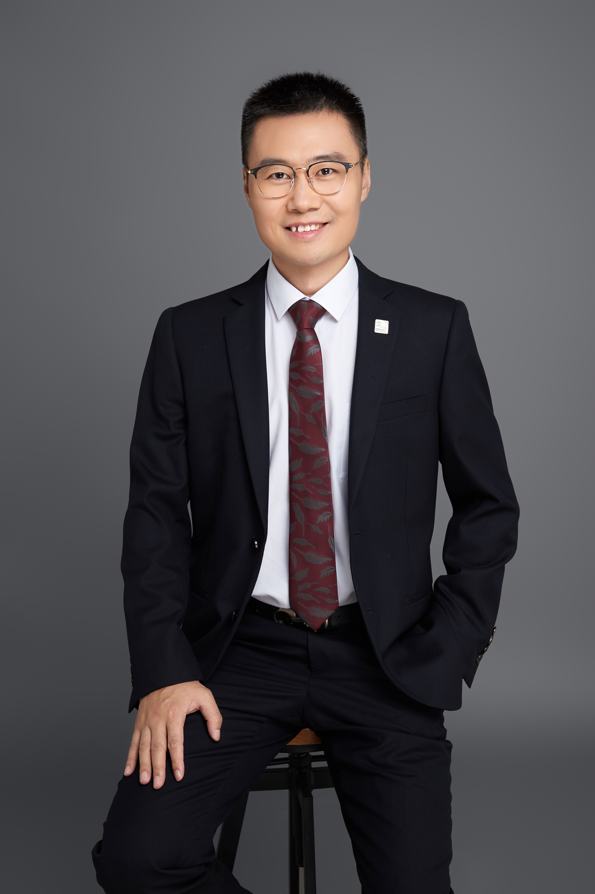姓名 武鹏
律所 陕西博硕律师事务所
职务 专职律师、高级合伙人、产品研发与知识管理部总监
擅长领域：刑事；公司与并购；诉讼与仲裁等
职业资格：中国执业律师
工作语言：中文
电 话：159 2996 3467
邮 箱：wupenglawyer@126.com
执业证号：16101201210782977

人物简介
武鹏，男，汉族。陕西博硕律师事务所专职律师，高级合伙人，刑事业务团队负责人，陕西省律师协会刑事专业委员会副秘书长、西安市律师协会刑事专业委员会委员。 自执业以来，专注于刑事辩护及代理领域、企业刑事风险防范及刑事合规领域。具有深厚的 法学理论功底、丰富的实践经验和缜密的逻辑思维能力，在刑事业务领域取得了优秀的成绩。
基本信息
教育背景
西北政法大学刑法学研究生
工作经历
陕西博硕律师事务所 律师
荣获奖励
- 2017 年西安市法律援助优秀律师
社会职务
- 陕西省律师协会刑事专业委员会副秘书长
- 西安市律师协会刑事专业委员会委员
代表业绩
- 西安市某超市业务经理马某职务侵占案（判决无罪）
- 陕西榆林市林某职务侵占罪案（二审改判）
- 西安市房地产交易管理中心某科长受贿案（缓刑）
- 西安市质监局稽查总队总队长黎某玩忽职守案
- 田某某故意杀人案（西安中院首例强制医疗案、获评陕西省优秀法律援助案件）
- 段某冬涉嫌合同诈骗案（西安市人民检察院不起诉）
- 缪某涉嫌寻衅滋事、骗取贷款案（西安市人民检察院取消寻衅滋事罪的指控）
- 吴某强等走私普通货物案（判处缓刑）
- 奥凯电缆涉地铁三号线生产销售伪劣产品罪案
- 郁某君电信诈骗案（陕西省十大法律援助案件）
- 马某梅协助组织卖淫案（免于刑事处罚）

